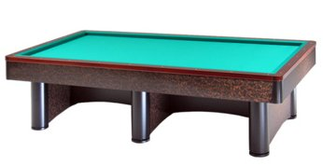

GARA NAZIONALE
DI GORIZIANA

Firenze 4 – 5 Febbraio 2017

Orari e sedi di gara:
RA 01 | Moriello Alberto | Sabato 4 ore 16,30 | Vie Nuove
RA 02 | Bersani Valerio | Sabato 4 ore 14,00 | “
RA 03 | Guadagnini Paolo | Sabato 4 ore 16,30 | “
RA 04 | Baldassarri Stefano | Sabato 4 ore 14,45 | “
RA 05 | Vassura Massimiliano | Sabato 4 ore 14,00 | “
RA 06 | Russo Roberto | Sabato 4 ore 14,45 | “
RA 07 | Sangiorgi Carlo | Sabato 4 ore 20,30 | “
RA 08 | Levantesi Marco | Domenica 5 ore 9,30 | “
RA 09 | Ricci Fabrizio | Domenica 5 ore 10,15 | “
RA 10 | Locchi Mauro | Domenica 5 ore 11,15 | “
RA 11 | Santarelli Loris | Domenica 5 ore 9,30 | “
RA 12 | Graffieti Claudio | Domenica 5 ore 11,00 | “
RA 13 | Fornasari Paolo | Domenica 5 ore 11,00 | “
RA 14 | Fattori Paolo | Domenica 5 ore 10,15 | “
RA 15 | Nanni Virgilio | Domenica 5 ore 11,00 | “
RA 16 | Tumedei Massimo | Domenica 5 ore 10,15 | “

Sede di gioco:

Biliardoteca Vie Nuove : via Giannotti 13 Firenze Tel. 335 6675583

